http://blog.163.com/xing_mu_1/blog/static/66142902010113955263/

memcached分布式
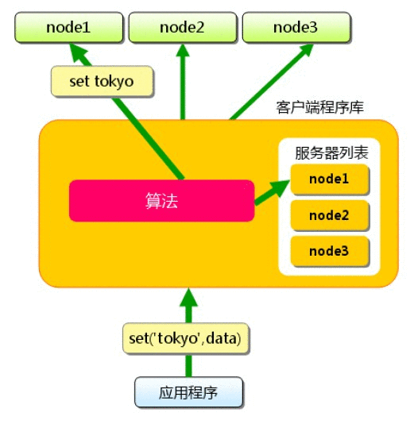

Memcache中存放的数据：
- "validity:" + sessionId; session有效性验证信息
- "lock:" + sessionId; session是否被锁定
- "bak:" + sessionId; session信息
- sessionId;
- "bak:" + "validity:" + sessionId;
- "ping-" + sessionId; 测试节点的有效性
存放 将 最大存活时间， 最后访问时间，本次访问时间，转存为byte数组<br/>

final byte[] validityData = encode( maxInactiveInterval, System.currentTimeMillis(), System.currentTimeMillis() );

6.

session ID 规则：
--Pattern.compile( "[^-.]+-[^.]+(\\.[^.]+)?" );
--sessionID-memcachedId(.clusterId)?

待测试cluster模式下sessionId 格式

Msm 动作：
- pingSession： 用来测试sessionID 在memcache中是否存在。
_memcached.add( session.getIdInternal(), 1, 1 )

2. 更新session
_memcached.add( session.getIdInternal(), 5, 1 );
如果该操作失败的情况下，才执行
更新session
updateSession( session, backupSessionService );

3． "bak:" + sessionId
_memcached.add( key, 1, 1 );
用来测试是否有备份sessionid正在做操作

4. "bak:" + "validity:" + sessionId
存放

- validitySession 用来存放session回话超时信息。
Key为 "validity:" + sessionId;
Value为 SessionValidityInfo()中的三个属性组成的byte[20]数组
_maxInactiveInterval; 最大存活时间
_lastAccessedTime; 最后访问时间
_thisAccessedTime; 本次访问时间

锁 ---
Key 为 "lock:" + sessionId;
Value 为 "locked";
锁定：当需要发生锁定任务时，往memcached中 add操作该 < Key, 5S, Value >; 只有插入操作成功，才返回锁定成功，
否则，已经有锁存在，（间隔 10S 钟, 最大超时时间为2000S）,递归执行锁定操作。

释放锁定： delete(Key);

Session 有效性标识
Key为 "validity:" + sessionId;
Value为 SessionValidityInfo()中的三个属性组成的byte[20]数组
_maxInactiveInterval; 最大存活时间
_lastAccessedTime; 最后访问时间
_thisAccessedTime; 本次访问时间

测试：
Key 为 "bak:" + sessionId；
Value 为 1 ；
_memcached.add( key, 1, 1 )；
为发现其他地方引用

Session 有效性备份
Key 为 "bak:" + "validity:" + sessionId;
Value 为 1 ；
_memcached.set( backupValidityKey, expiration, _validityData );

